Vardas:
Užklausos data:
El. paštas:
Tel. Nr.:
Pageidaujamas darbų atlikimo terminas:

Kokios paslaugos reikalingos (pažymėti norimas):
- Modelio kūrimas
- Kolekcijos kūrimas
- Konsultacija
- Medžiagos/furnitūros paieška
- Techninės gaminio dokumentacijos ruošimas
- Pirminių lekalų braižymas
- Mėginio siuvimas
- Lekalų dauginimas dydžiais.
- Produkcijos siuvimas.
- Gamybos koordinavimas Jūsų pasirinktoje siuvykloje

Modelio/ kolekcijos kūrimas (nuo idėjos iki gaminio eskizo) (aprašyti)
- Idėja / koncepcija:
- Kam skirta (lytis, amžius, regionas, kt.):
- Stilius:
- Gaminiai (įvardinkite):
- Sezoniškumas (kuriam metų laikui skirta):
- Kita:

Konsultacija (pažymėti norimą):
- Stilisto (
- Individualaus siuvimo
- Pradedantiems drabužių kūrėjams
- Gyvuojantiems prekių ženklams

Medžiagos/furnitūros paieška:
- Medžiagos (išvardinkite):
- Furnitūra (išvardinkite):

Techninės gaminio dokumentacijos ruošimas:
- Pagrindiniai duomenys
- Išplėstas aprašas pagal Jūsų poreikį

Pirminių lekalų braižymas:
- Konstravimas pagal nuotrauką/eskizą/tech. piešinį (nauji)
- Lekalų perkėlimas į skaitmeną ir jų koregavimas pagal Jūsų pateiktus
Mėginio siuvimas:
- Mėginio siuvimas pagal Jūsų pateiktus lekalus
- Mėginio siuvimas pagal naujai mūsų nubraižytus lekalus
- Pateiksite savo: medžiagas / furnitūrą / etiketes /siūlus

Lekalų dauginimas dydžiais (įvardinkite dydžių skalę):

Gamybos koordinavimas Jūsų pasirinktoje įmonėje:
- Mezgykla
- Siuvykla
- Siuvinėjimas
- Spauda ant gaminio
- Kita:

Produkcijos siuvimas:

- Kam skirta (vyr./mot, stilius)?
- Medžiaga:
- Ar pateiksite savo lekalus?
- Ar pateiksite savo medžiagas?
- Ar pateiksite savo furnitūrą?

Lentelę užpildykite ir koreguokite pagal savo poreikį.

Nr. | Gaminys (įrašykite) | Spalva (įrašykite) | Dydis (įrašykite) | Kiekis (vnt)
1
2
3
Nepamirškite pateikti gaminių nuotraukas / eskizus / techninius piešinius. Papildykite juos savo komentarais.
Drabužio eskizą galite nupiešti ant toliau pateikiamų šablonų.

MOTERIS (S)
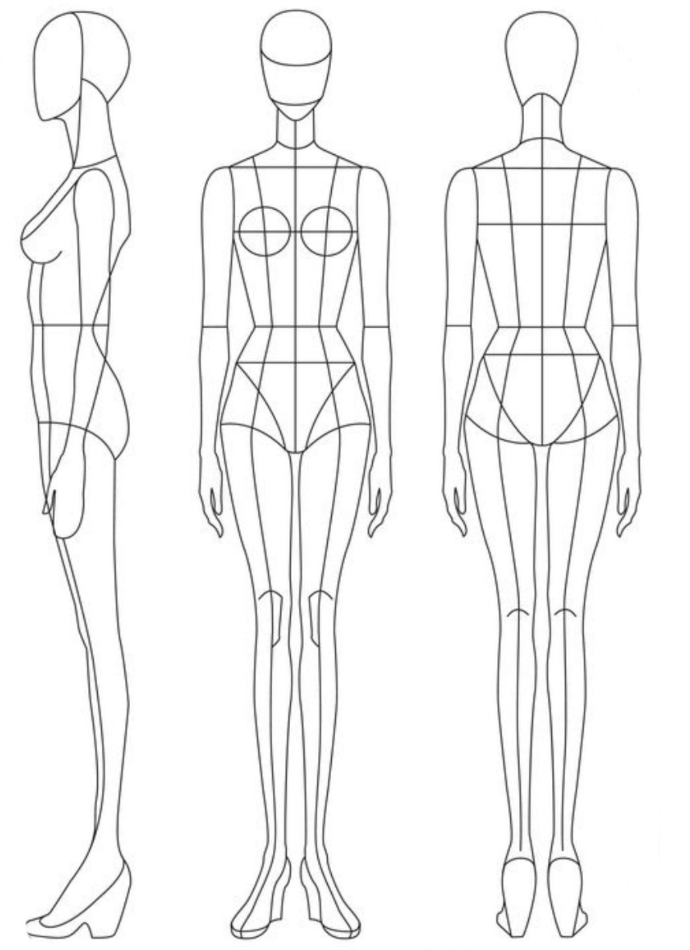
Lytis:
Gaminys:
Medžiaga:
Komentarai:

MOTERIS (XXL)

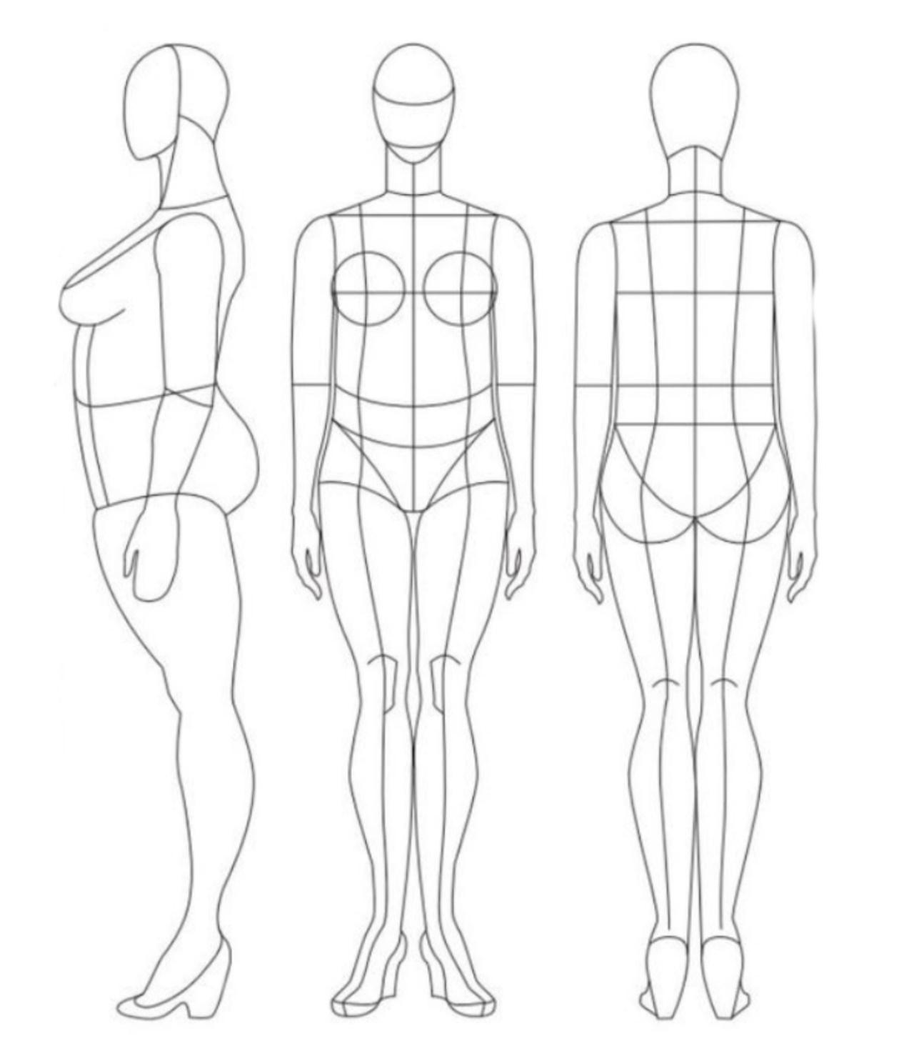
Lytis:
Gaminys:
Medžiaga:
Komentarai:

BESILAUKIANTI
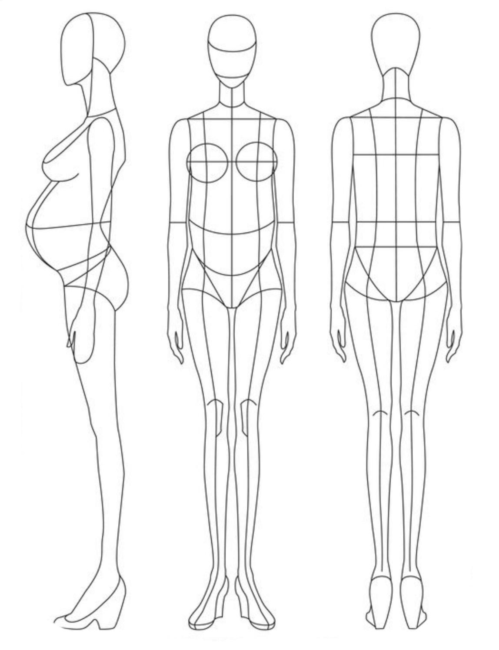
Lytis:
Gaminys:
Medžiaga:
Komentarai:

PAAUGLYS

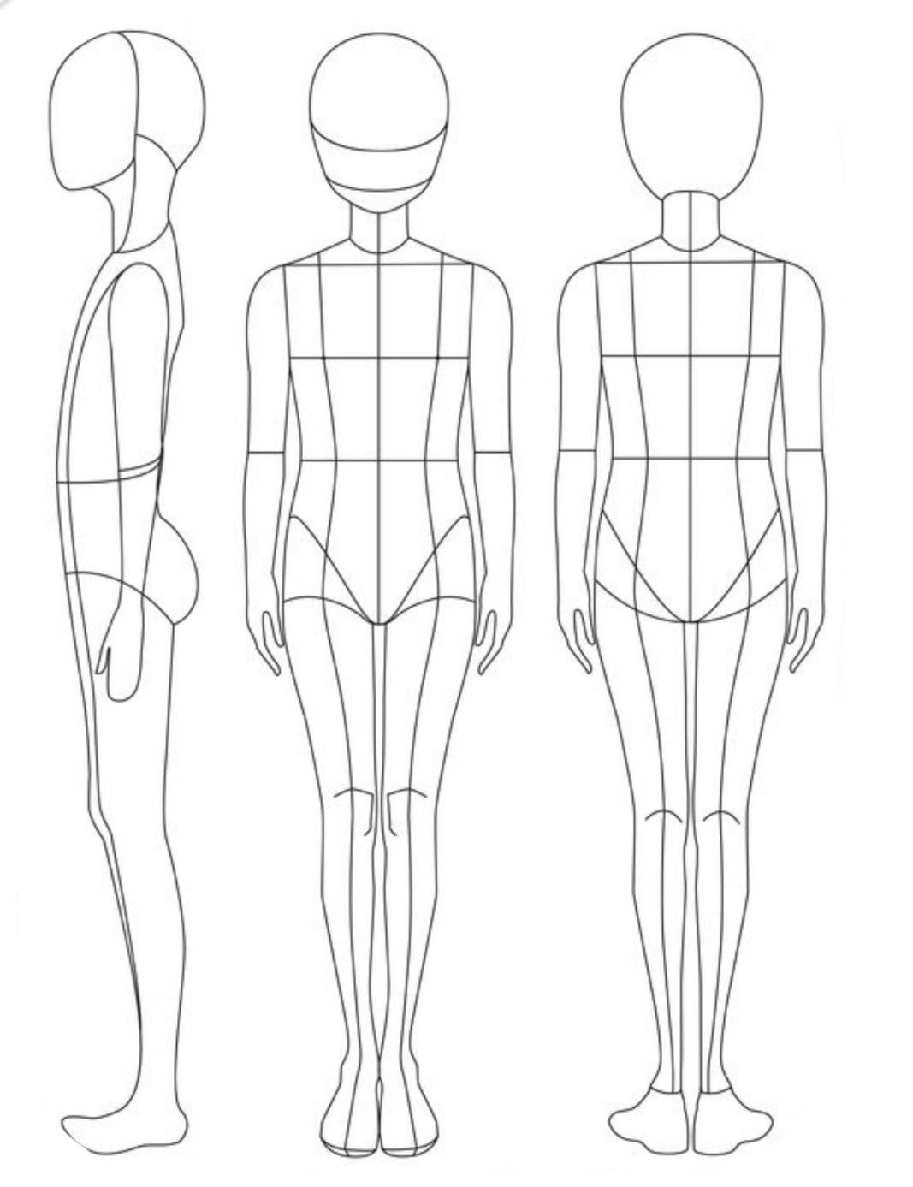
Lytis:
Gaminys:
Medžiaga:
Komentarai:

VAIKAS

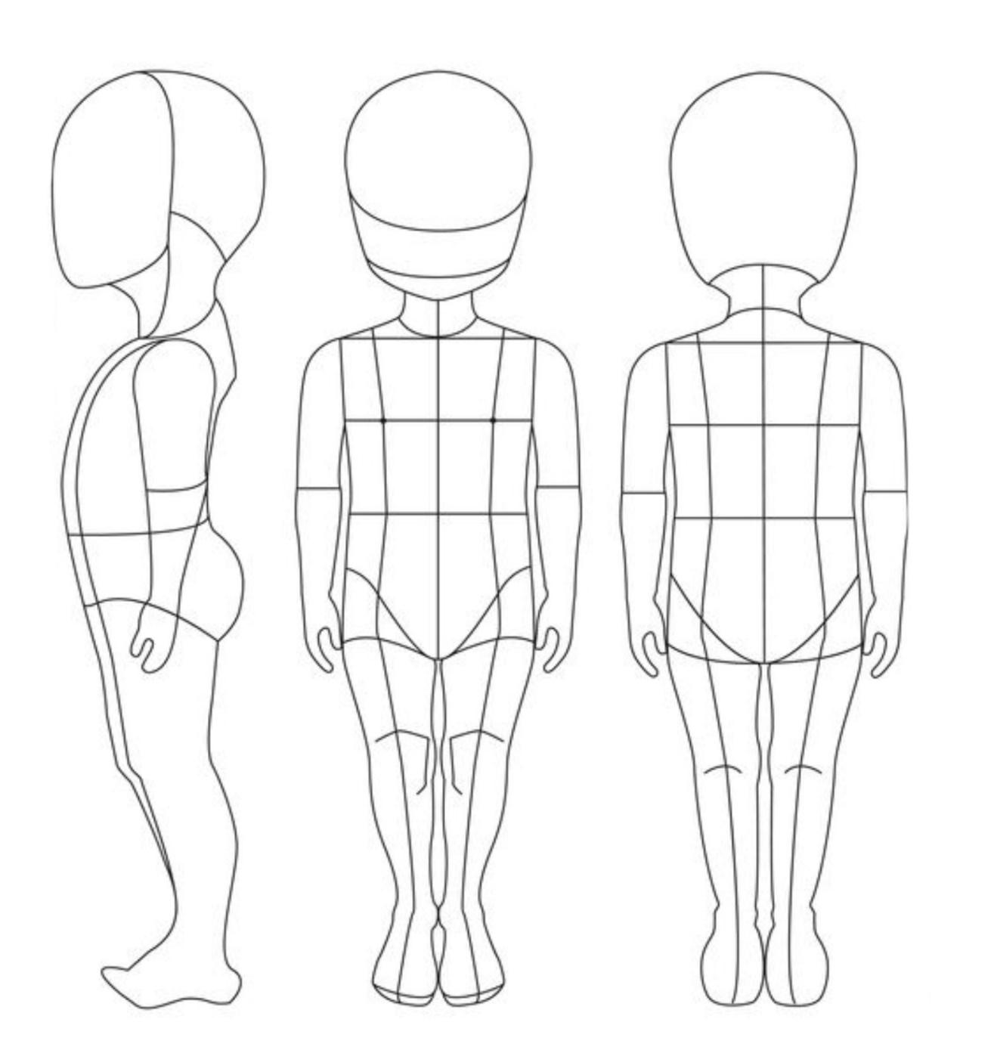
Lytis:
Gaminys:
Medžiaga:
Komentarai:

VYRAS (M)
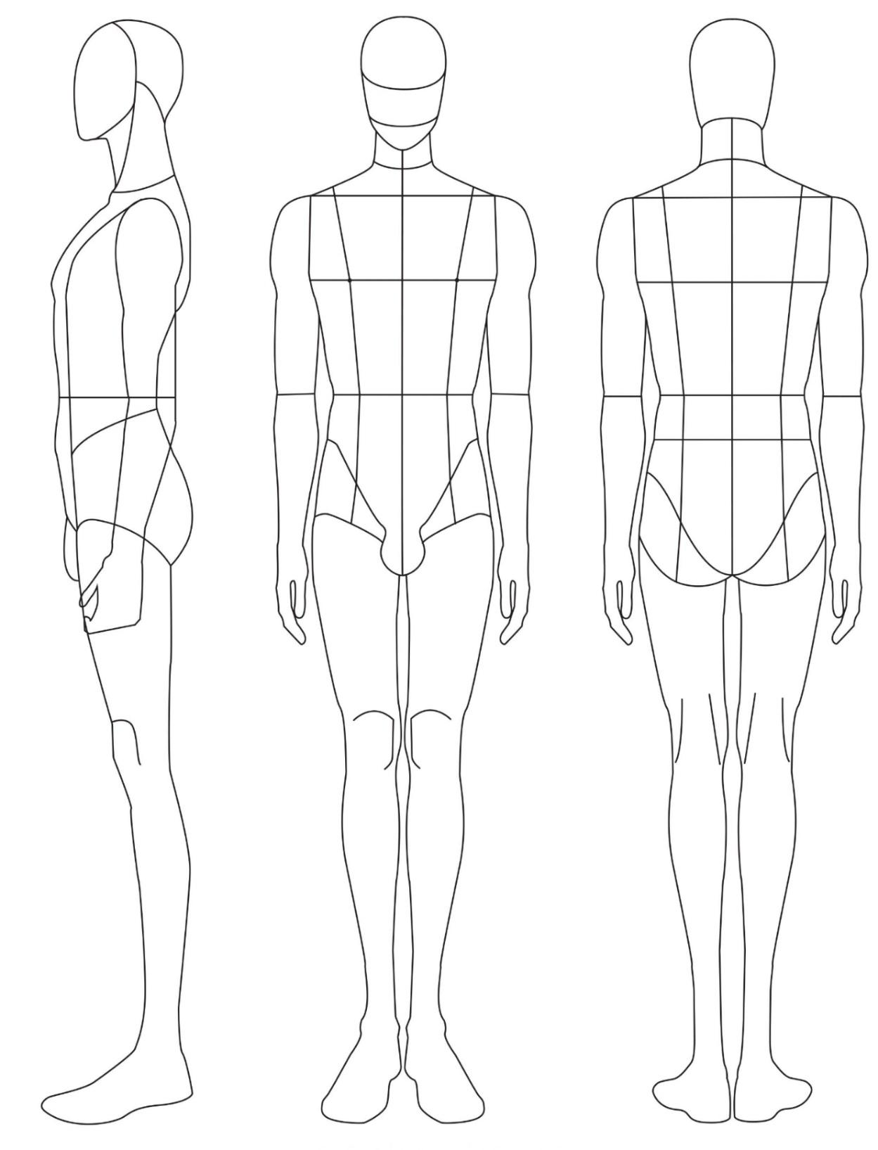
Lytis:
Gaminys:
Medžiaga:
Komentarai:
PAPILDOMA INFORMACIJA

